

信息学院软件工程系
《计算机网络》实验报告
题 目 实验五 许可认证软件
班 级 软件工程2024级卓越班
姓 名 王子恒
学 号 34520242201240
实验时间 2026年4月29日
2026年4月29日

填写说明
- 本文件为Word模板文件，建议使用Microsoft Word 2024打开，在可填写的区域中如实填写；
- 填表时勿改变字体字号，保持排版工整，打印为PDF文件提交；
- 文件总大小尽量控制在1MB以下，最大勿超过5MB；
- 以实验课当日为第1日，在第14日结束之前，按实验报告提交到我校课程网站的指定位置，源代码等主要材料上传在公开的代码托管平台上。
- 鼓励同学之间探讨，鼓励合理使用人工智能平台，提升效率，但不应滥用相关资源，如抄袭代码和代写作业。

实验目的
本实验的目的是利用 Socket API 实现一个许可证认证软件系统，掌握应用层文件传输的原理，了解 UDP 数据报 socket 的编程方法，理解传输层协议选用、应用层协议设计与开发等概念，并实践客户端崩溃检测、服务器崩溃恢复等健壮性设计。

实验环境
操作系统：Windows 11；编程语言：C（MSVC）；
构建工具：CMake + vcpkg；
网络协议：UDP（SOCK_DGRAM）；
运行环境：Windows PowerShell 7.6；
代码托管：Gitee。

实验结果

系统架构
本实验实现了基于 UDP 数据报 socket 的许可证服务器系统，由服务器程序（lserv）和客户端程序（lclnt）组成。
源文件及功能：
dgram.c / dgram.h：封装 UDP Socket 初始化、服务器 socket 创建、客户端 socket 创建、地址解析。
lserv.c：许可证服务器主程序，解析启动参数，监听 UDP 请求，调用服务器功能函数处理协议。
lserv_funcs.c / lserv_funcs.h：服务器核心逻辑，包括购买许可证、发放票据、归还票据、验证票据、心跳超时回收、服务器重启恢复。
lclnt.c：客户端主程序，启动软件 A，申请票据，周期性发送心跳，退出时归还票据。
lclnt_funcs.c / lclnt_funcs.h：客户端网络事务函数，包括 get_ticket、validate_ticket、release_ticket、do_transaction。
admin.c：管理员购买许可证程序，交互输入用户名、口令、许可证人数上限，输出 10 位序列号。
license_protocol.h：协议常量、消息长度、心跳间隔、超时时间配置。
项目架构：
整个项目采用 C/S 架构，服务器 lserv.exe 使用 UDP Socket 监听客户端和管理员请求；管理员程序 admin.exe 负责购买许可证并生成序列号；客户端 lclnt.exe 模拟需要许可证的软件 A。服务器维护许可证数据库 licenses.db、票据数组和在线用户计数，客户端通过 HELO 获取票据，通过 VALD 周期性心跳验证，通过 GBYE 正常归还票据。

通信协议
客户端与服务器通过自定义UDP文本协议通信，主要命令包括：
命令 | 方向 | 格式 | 含义
HELO | 客户端 -> 服务器 | HELO <pid> <serial> | 客户端携带进程号和序列号，请求许可证票据
TICK | 服务器 -> 客户端 | TICK <pid>.<slot> | 授权成功，服务器返回票据
FAIL | 服务器 -> 客户端 | FAIL <reason> | 请求失败，例如无票、序列号无效、票据无效
GBYE | 客户端 -> 服务器 | GBYE <pid>.<slot> | 客户端正常退出，归还票据
THNX | 服务器 -> 客户端 | THNX <msg> | 服务器确认票据已归还
VALD | 客户端 -> 服务器 | VALD <pid>.<slot> <serial> | 验证票据是否有效，同时作为心跳和服务器重启恢复机制
GOOD | 服务器 -> 客户端 | GOOD | 票据有效，客户端可继续运行
另外管理员购买许可证使用扩展命令：
命令 | 方向 | 格式 | 含义
BUY | 管理员 -> 服务器 | BUY <user> <password> <max_users> | 购买许可证
SERL | 服务器 -> 管理员 | SERL <serial> | 返回 10 位数字序列号
所有命令如上所示。

运行结果截图
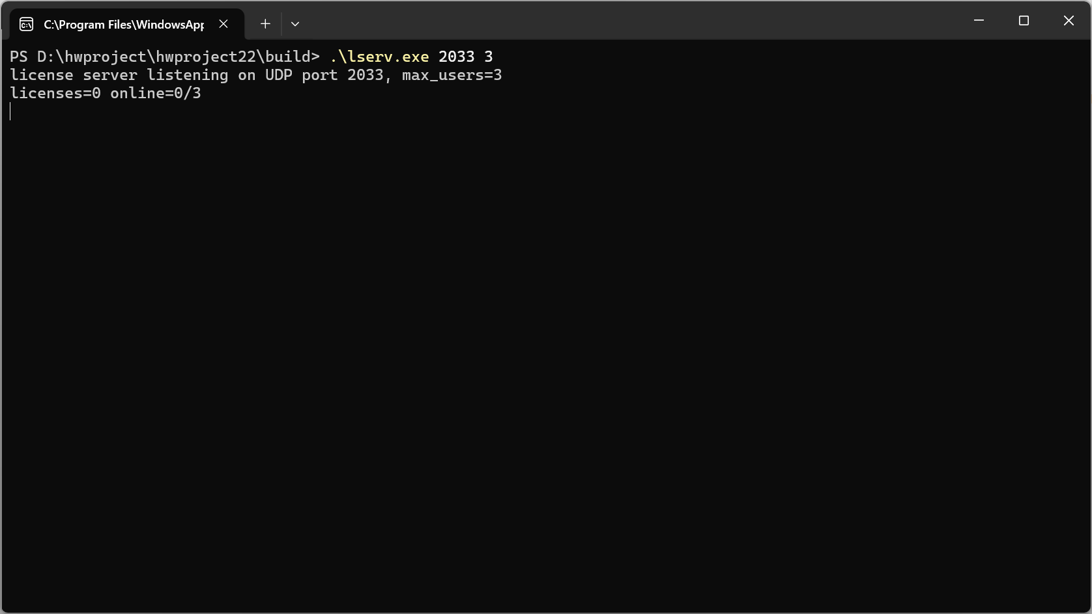
服务器启动界面
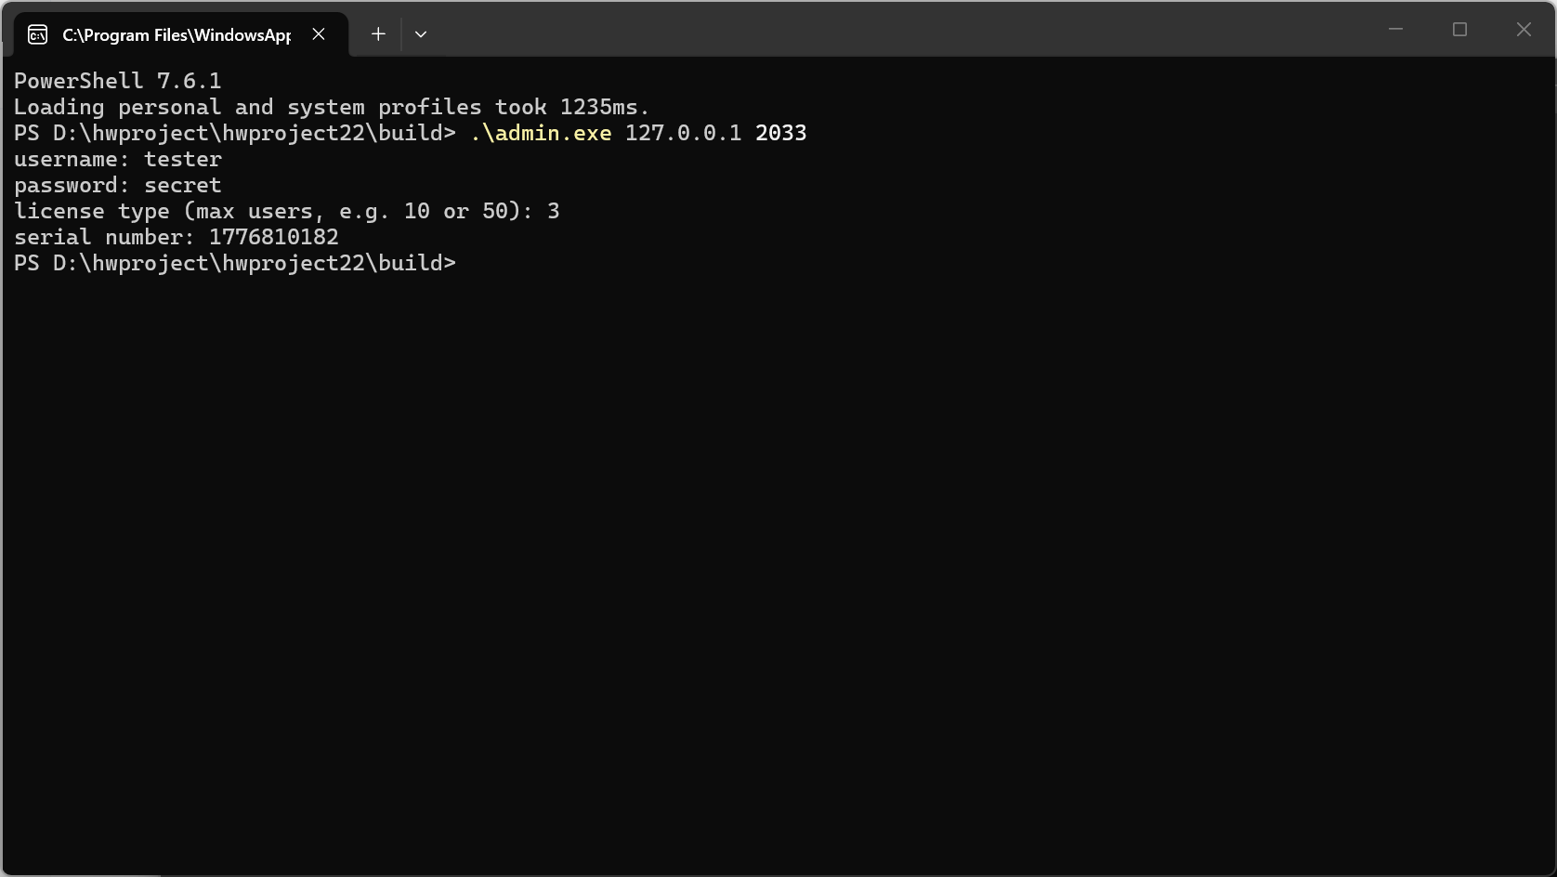
管理员创建许可证
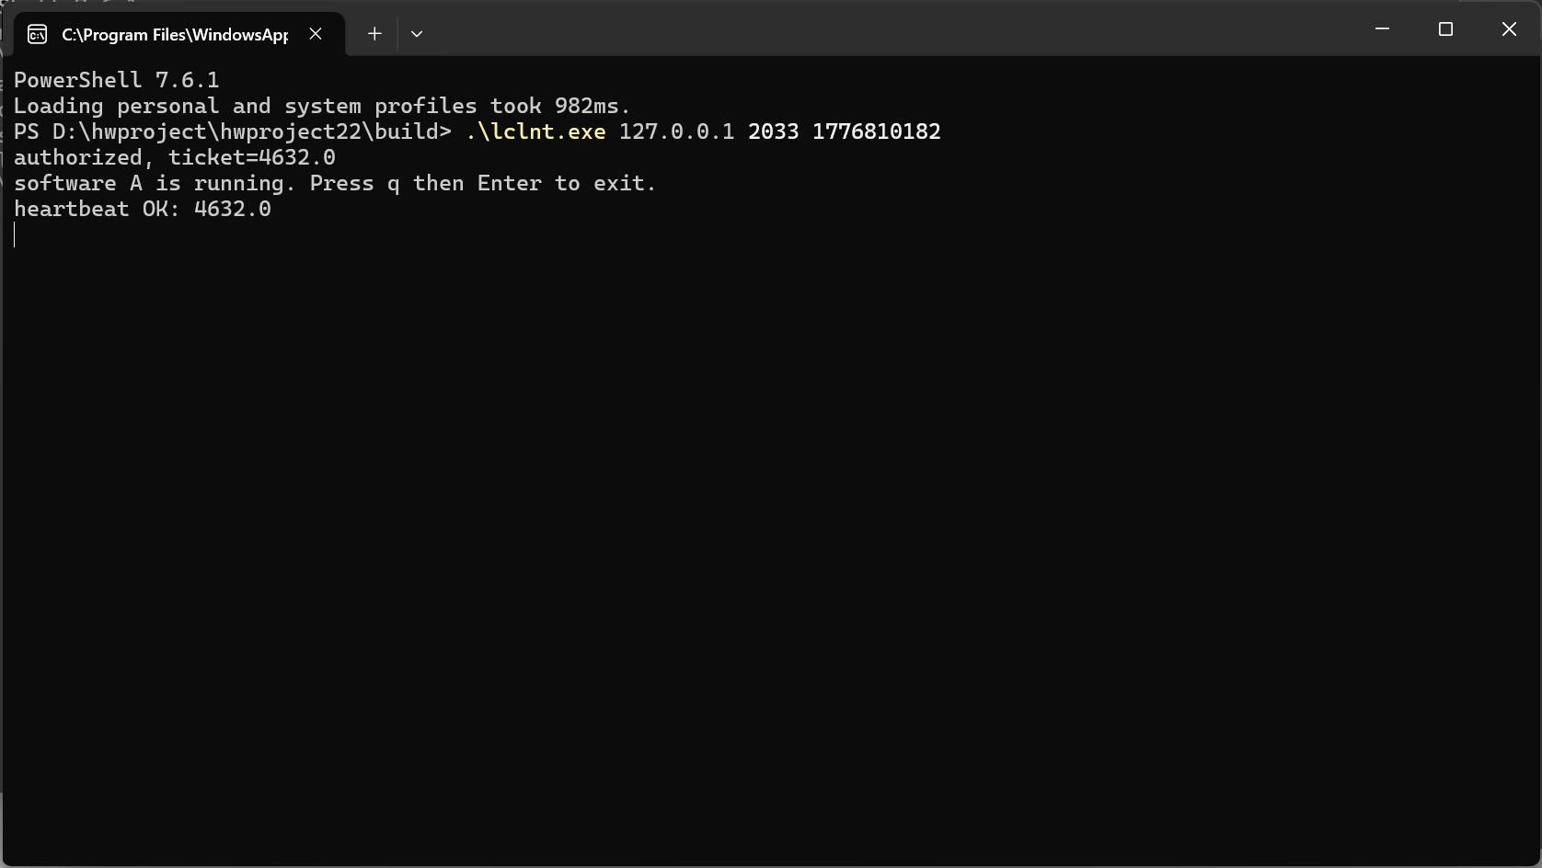
客户端成功获取许可证
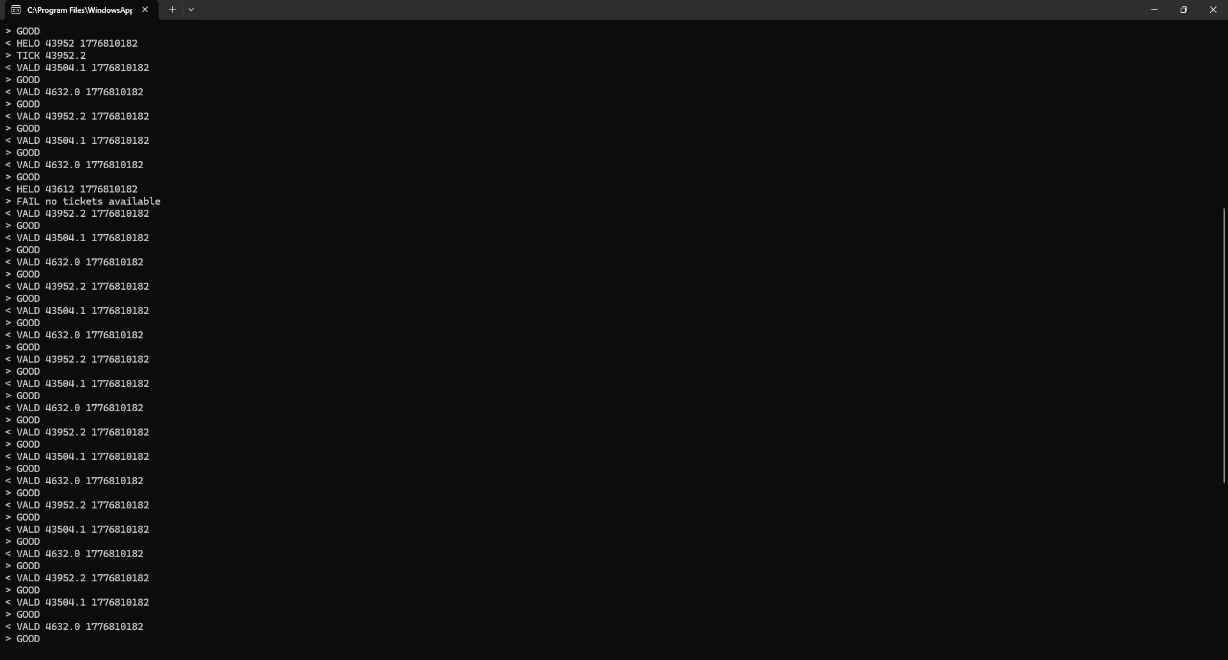
服务端显示4次HELO，前3次返回TICK，第4个返回FAIL
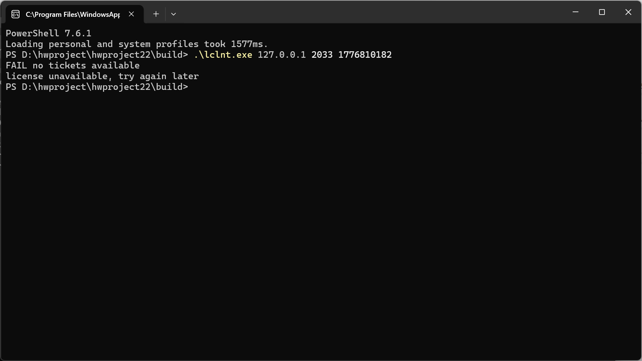
许可证满员拒绝场景
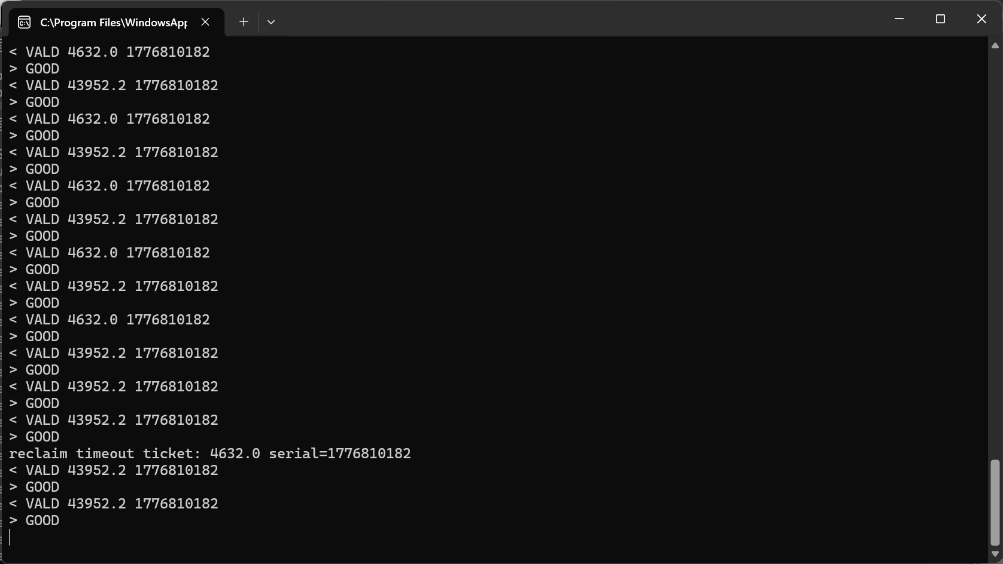
客户端崩溃 + 服务器自动回收票据
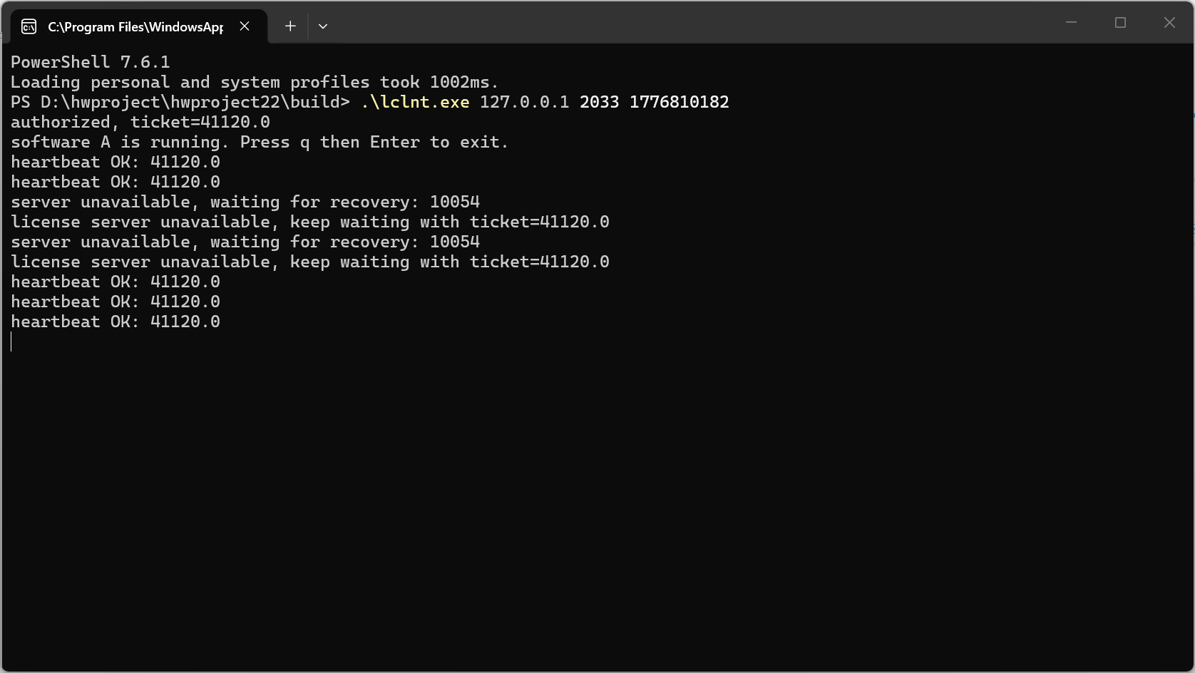
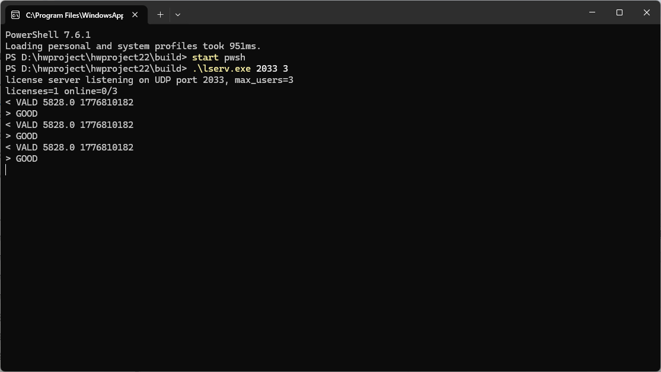
服务器崩溃重启 + 旧客户端恢复
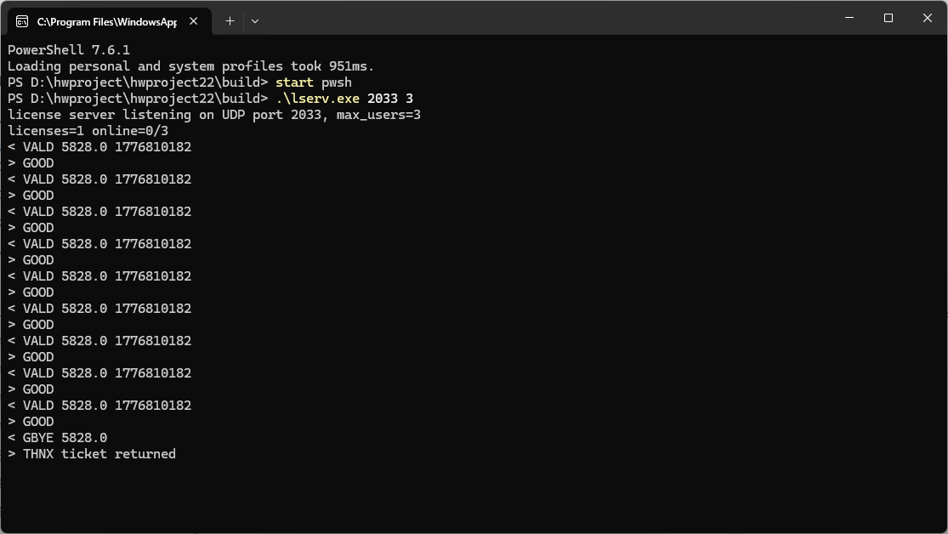
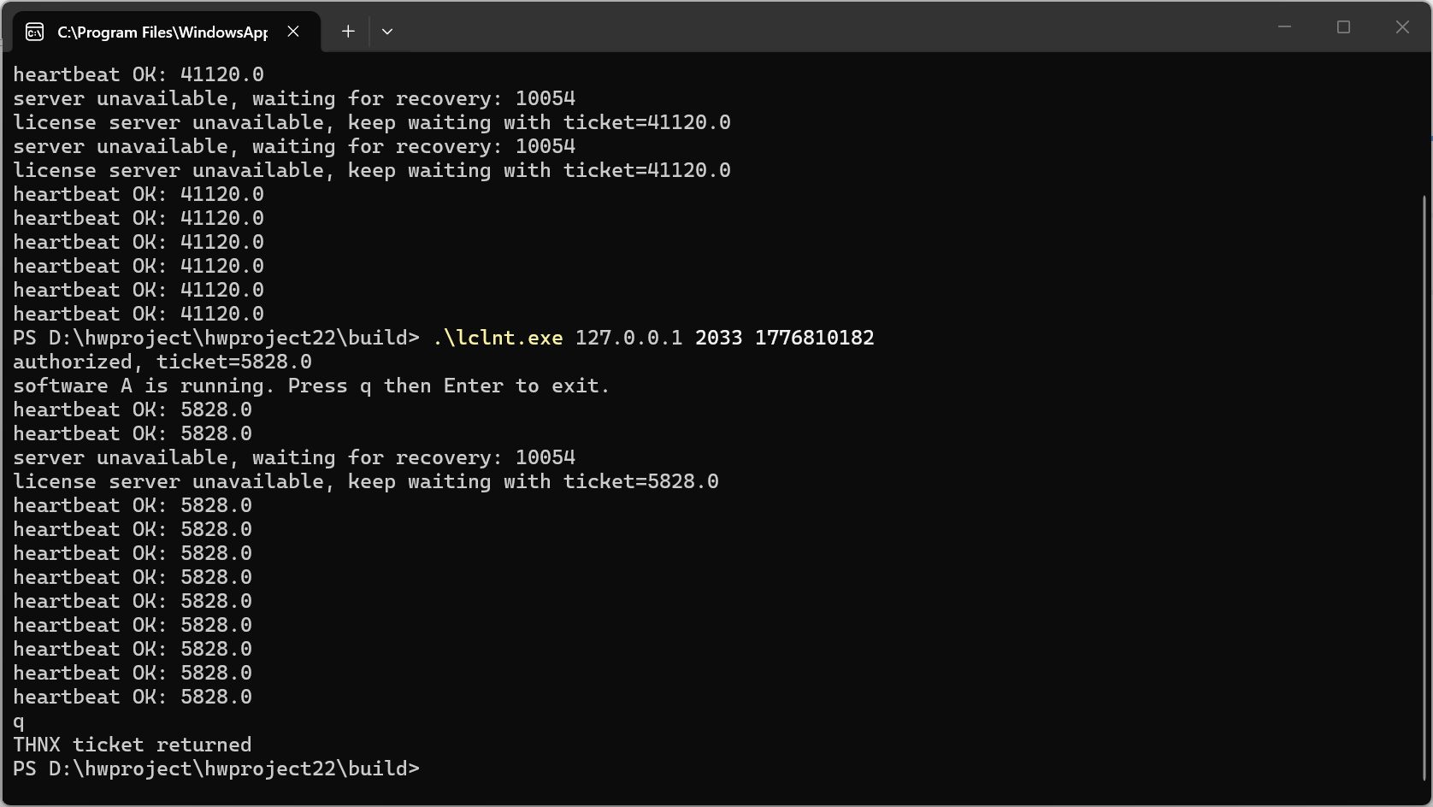
正常退出归还票据

崩溃处理机制
- 客户端崩溃时，服务器如何检测并回收票据的机制
客户端在 lclnt.c 的运行循环中定期调用 validate_ticket()，发送：
VALD <pid>.<slot> <serial>
服务器在 do_validate() 中收到心跳后更新对应票据槽位的 last_seen 时间戳。服务器主循环 lserv.c 设置了 SO_RCVTIMEO，即使没有请求也会周期性醒来调用 ticket_reclaim()。
ticket_reclaim() 会检查每个票据槽位，如果当前时间和 last_seen 的差值超过 CLIENT_TIMEOUT_SECONDS，就认为客户端崩溃，清空该槽位并减少 num_tickets_out。
- 服务器崩溃重启后，已有客户端恢复认证的机制
服务器启动时通过 server_create() 调用 load_licenses() 重新加载 licenses.db 中的许可证记录。虽然内存中的票据数组丢失了，但旧客户端仍保存着 pid.slot 票据，并继续发送：VALD <pid>.<slot> <serial>,服务器在 do_validate() 中发现该槽位为空，但序列号有效，并且该序列号在线人数未超过上限，就重新登记该旧票据，更新 last_seen，返回：GOOD。这样旧客户端就恢复为已认证状态。

实验代码
本次实验的代码已上传于以下代码仓库：https://gitee.com/vintces/hwproject22

课后思考题
无。

实验总结
本次实验通过实现基于 UDP Socket 的许可证服务器，深入理解了数据报通信与流式通信的区别，以及 UDP 在短消息收发场景下的优势。在设计崩溃处理机制的过程中，对心跳超时检测、服务器状态持久化与恢复有了切实体会。整个项目从协议设计到编码测试，使我对 C/S 架构网络程序的开发流程有了更完整的认识。

